**TISKOVÁ ZPRÁVA**

Praha, 14. srpna 2025

**Fidelity International: Měsíční přehled fondů ETF – červenec 2025**

**Tým Fidelity zaměřený na ETF analyzuje toky do tržně obchodovaných fondů v Evropě za poslední měsíc a rozebírá, do jakých konkrétních tříd aktiv, témat či regionů investoři směřovali své prostředky v kontextu širších událostí na trhu.**

* ETF s evropským domicilem zaznamenaly v červenci silný měsíc s čistými přílivy ve výši 31 miliard USD, což posunulo objem spravovaných aktiv (AuM) na rekordních 2,8 bilionu USD.
* Největší příliv kapitálu směřoval do akciových ETF v objemu 25 miliard USD, následovaný dluhopisovými se 4 miliardami USD, komoditními s 800 miliony USD a menšími příspěvky z oblasti kryptoměn, multi-asset a alternativních strategií.
* Vedle kapitálových toků jsme zaznamenali rekordní počty nově spuštěných fondů v pěti ze šesti měsíců první poloviny roku 2025. Očekává se, že celkový počet nově spuštěných fondů dosáhne za celý rok 600.
* Aktivně spravované ETF nadále zvyšují svůj podíl na kapitálových tocích a v červenci představovaly již 10,2 % z celkových přílivů do ETF – nový měsíční rekord v tomto roce.

**Pokračující příliv nových peněz, různé rizikové preference**

* ETF s evropským domicilem zažily v červenci další pozitivní měsíc a zaznamenaly čistý peněžní příliv ve výši 31 miliard USD, čímž na konci měsíce dosáhly rekordních spravovaných aktiv (AuM) ve výši 2,8 bilionu USD.
* Většina červencových peněžních přílivů, konkrétně 25 miliard USD (přibližně 82 %), směřovala do akciových ETF, což představuje silný obrat z nízkých hodnot v předchozích měsících. Dluhopisové ETF, kam putovalo nových 4,3 miliardy USD, vykázaly pozitivní dynamiku v korporátních dluhopisech, zatímco ETF na vládní dluhopisy zaznamenaly čistý odliv.
* Zajímavé je, že zatímco trend přílivů do akciových ETF zaměřených na Evropu a rozvíjející se trhy pokračoval, červenec znamenal výrazný čistý příliv i do amerických akciových ETF, které těžily z určitého přehodnocení tohoto regionu v očích investorů.
* Rok 2025 sice zůstává volatilní, v červenci jsme však byli u evropských ETF svědky významných posunů, které odrážejí změnu priorit investorů kvůli makroekonomickým faktorům, geopolitickým nejistotám či měnícím se investičním trendům. Zatímco po většinu roku dominovaly defenzivní a méně rizikové investice, červenec ukázal u některých segmentů trhu značný posun nálady k "risk-on" (ochotě podstupovat vyšší riziko).

**Graf 1: Evropské ETF fondy na růstové vlně i v červenci**

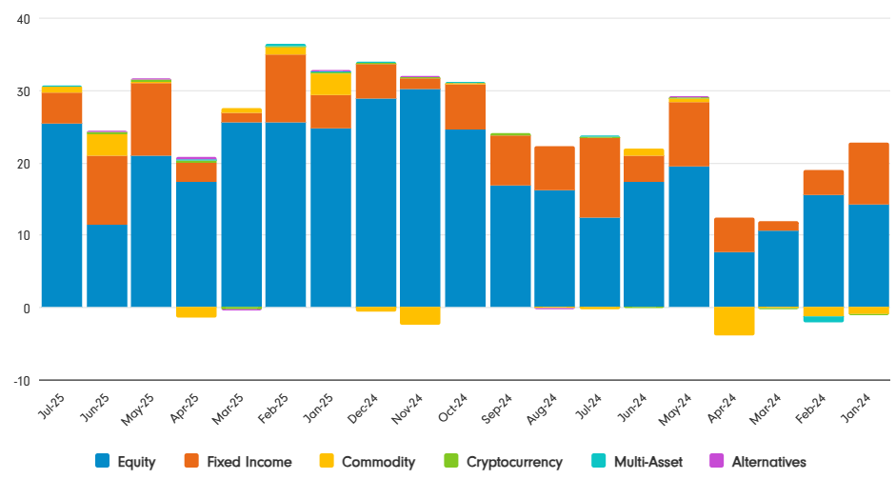

*Zdroj: etfbook, 31. července 2025*

**Vydavatelé ETF letní prázdniny nemají**

* Když odhlédneme od peněžních toků, stojí za zmínku trend, který vidíme u nově spuštěných ETF v roce 2025. V první polovině roku jsme zaznamenali celkem 298 nových kotací ETF, a jsme tak na dobré cestě k tomu, aby se letošní rok stal rekordním z hlediska počtu nově založených fondů a překonal číslo 600. Situace je daná i tím, že se stávající a noví emitenti snaží být o krok napřed s novými investičními trendy a uspokojovat poptávku investorů po inovativních řešeních.
* Do konce června jsme zaznamenali v pěti ze šesti měsíců nové rekordy v počtu měsíčních spuštění nových ETF za poslední tři roky, s výjimkou února, kdy nejistota ohledně politických a právních kroků poněkud zpomalila počty nových fondů, než v březnu opět nabrala na síle.
* Červen znamenal jasný signál rostoucí sofistikovanosti evropského odvětví ETF, o čemž svědčí spuštění 73 nových kotací. Nové ETF zahrnovaly 33 různých nových fondů, různé třídy akcií a rozmanité tematické oblasti, jako aktivní či úrokové strategie, nabízené jak velkými, tak menšími vydavateli. Za zmínku stojí také zavedení prvního tureckého ETF peněžního trhu v tomto měsíci. A inovace budou pravděpodobně pokračovat, přičemž proces spouštění nových fondů se má na začátku podzimu dále zrychlit a pravděpodobně se zaměří na sofistikovanější struktury a oblasti ETF, které investoři poptávají.

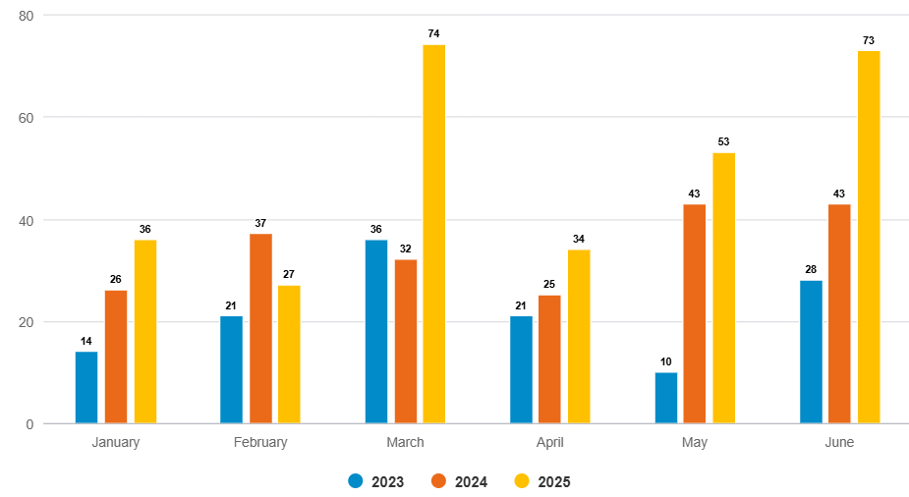**Graf 2: V 5 ze 6 měsíců roku 2025 jsme zaznamenali rekordní počet spuštění ETF fondů**

*Zdroj: Bloomberg, 14. července 2025*

**Aktivně spravované ETF i nadále v oblibě**

* Zatímco pasivní strategie stále dominují evropské ETF scéně a tvoří přibližně 97 % z 2,8 bilionu USD spravovaných aktiv, podíl toků do aktivně spravovaných ETF v posledních letech stabilně roste.
* Aktivně spravovaným ETF v červenci připadlo přibližně 10,2 % z celkových peněžních přílivů do ETF a zaznamenaly tak nejsilnější měsíc v roce 2025, když překonaly úroveň 3 miliard USD. V čele aktivních ETF stály akciové strategie, které přilákaly 2,1 miliardy USD, následované dluhopisovými a multi-asset strategiemi s čistým přílivem ve výši 977 milionů a 42 milionů USD.

**Graf 3: Aktivní ETF zaznamenaly v červenci rekordní měsíc**

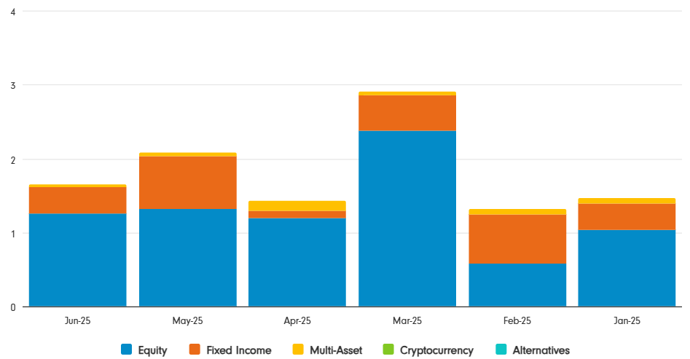

*Zdroj: etfbook, 31. července 2025*

**Pro více informací kontaktujte:**

**Eliška Krohová**

**Crest Communications, a.s.**

Ostrovní 126/30

110 00 Praha 1

gsm: + 420 720 406 659

e-mail: [eliska.krohova@crestcom.cz](mailto:eliska.krohova@crestcom.cz)

**Informace pro editory:**

**Fidelity International**byla založena v roce 1969 a poskytuje investiční služby a produkty soukromým a institucionálním investorům. Od ostatních globálních investičních společností se liší zejména formou vlastnictví. Jedná o čistě privátní, soukromou společnost vlastněnou přímo členy zakládající rodiny a managementem firmy. Společnost klade veliký důraz na provádění podrobných analýz, na jejichž základě pak identifikují pro klienty nejvýhodnější investiční příležitosti. Její speciální týmy investičních analytiků a odborníků působí ve všech hlavních finančních centrech světa – v Londýně, Frankfurtu, Paříži, Hongkongu, Tokiu, Singapuru, Soulu, Dillí, Bombaji a v Sydney. V současné době administruje aktiva ve výši 87 mld. USD (assets under administration) a globálně pro klienty investovala 290 mld. USD ve 25 zemích napříč Evropou, Asií, Tichomořím, středním Východem a jižní Amerikou. V České republice Fidelity působí od roku 2012 a mezi její klienty patří celá řada významných institucionálních i privátních klientů, všechny významné banky, pojišťovny, finanční společnosti a nezávislí finanční poradci, kteří koncovým investorům zprostředkovávají investiční fondy této globální investiční společnosti.

**Důležité upozornění**

Toto je propagační materiál. Tento dokument nesmí být bez předchozího souhlasu rozmnožován nebo rozšiřován.

Fidelity International poskytuje informace pouze o svých produktech a neposkytuje investiční poradenství na základě individuálních potřeb, jinak než konkrétně řádně stanovené oprávněnou společností při formální komunikaci s klientem.

Jako Fidelity International je označována skupina společností, které tvoří globální organizaci správy investic poskytující informace o produktech a službách v určených jurisdikcích mimo Severní Ameriku. Toto písemné sdělení není směřováno k osobám se sídlem ve Spojených státech a takové osoby nesmí podle něj jednat. Je určeno pouze osobám bytem v takové v soudní příslušnosti, kde jsou příslušné fondy povoleny k distribuci nebo tam, kde není takové povolení vyžadováno.

Všechny názory představují stanoviska společnosti Fidelity, není-li uvedeno jinak. Fidelity, Fidelity International a logo Fidelity International a symbol měny F jsou všechno ochrannými známkami společnosti FIL Limited.

Tento dokument nepředstavuje distribuci, nabídku nebo výzvu k využití služeb investiční správy společnosti Fidelity, ani nabídku ke koupi, prodeji nebo výzvu k nabídce ke koupi nebo prodeji jakýchkoli cenných papírů v jakékoli jurisdikci nebo zemi, kde taková distribuce nebo nabídka není povolena či by byla v rozporu s místními zákony nebo předpisy.

Odkazy v tomto dokumentu na konkrétní cenné papíry nelze vykládat jako doporučení ke koupi nebo prodeji těchto cenných papírů, ale jsou uvedeny pouze pro ilustraci. Investoři by rovněž měli vzít na vědomí, že vyjádřené názory již nemusí být aktuální a společnost Fidelity již mohla jednat. Průzkumy a analýzy použité v této dokumentaci shromažďuje společnost Fidelity pro své potřeby správce investic a je možné, že podle nich již bylo postupováno pro její vlastní účely. Tento materiál byl vytvořen společností Fidelity International.

Minulá výkonnost není spolehlivým ukazatelem budoucích výsledků.

Tento dokument může obsahovat materiály třetích stran, které jsou dodávány společnostmi, jež nejsou spojeny s žádným subjektem Fidelity (obsah třetích stran). Společnost Fidelity se nepodílela na přípravě, přijetí ani úpravě takových materiálů třetích stran a výslovně ani implicitně takový obsah neschvaluje ani nepodporovala.

Údaje nejsou auditované. Odborníci provádějící průzkum zahrnují společníky a analytiky. Doporučujeme, abyste si před uskutečněním jakéhokoli investičního rozhodnutí opatřili podrobné informace. Investice by měly být prováděny na základě aktuálního prospektu (v angličtině a češtině) a dokumentu KIID (Klíčové informace pro investory) - dostupný v angličtině a češtině, které jsou dostupné spolu s výročními a pololetními zprávami zdarma na https://www.fidelityinternational.com nebo od našich distributořů a našeho evropského Centra služeb v Lucembursku, sídlící na adrese FIL (Luxembourg) S.A. 2a, rue Albert Borschette BP 2174 L-1021 Luxembourg.

Fidelity Funds "FF" je otevřená investiční společnost (SKIPCP) sídlící v Lucembursku, která disponuje akciemi různých tříd. Společnost FIL Investment Management (Luxembourg) S.A. si vyhrazuje právo ukončit nabízení podfondu a jeho podílových jednotek na trhu v souladu s článkem 93 písm. a) směrnice 2009/65/ES a článkem 32 písm. a) směrnice 2011/61/EU. Toto ukončení bude předem oznámeno v Lucembursku.Obchodní známky třetích stran, autorská práva a další práva duševního vlastnictví zůstávají majetkem jejich konkrétních vlastníků.

Investoři a potenciální investoři mohou získat informace o svých právech ve spojení se stížnostmi a soudními spory na tomto odkazu: https://www.fidelity.cz (v češtině).

MKAT13163